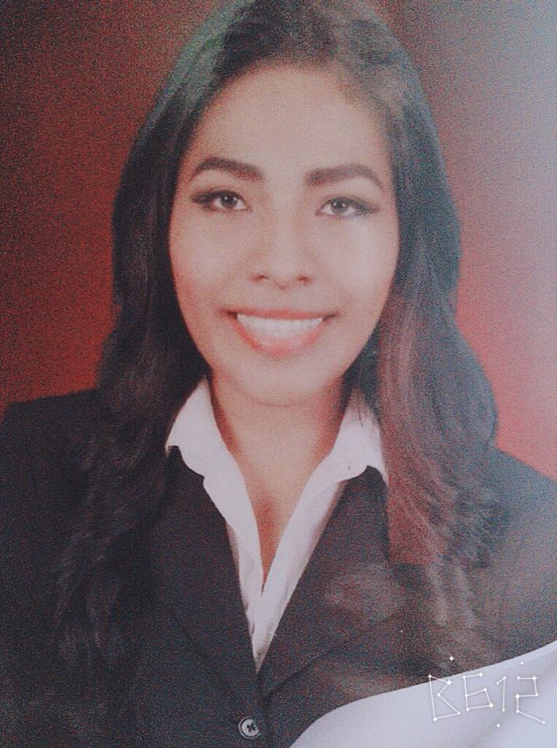
INGENIERA INDUSTRIAL
CINDY DESSIRE GARCIA DE LA O
27 Años
Barrio el Inva, Comayagua
Cel. 99326933
E-mail cindygarcia2269@gmail.com

ESTUDIOS

Año 2015 Ingeniera Industrial
Tegucigalpa Universidad Nacional Autónoma de Honduras

Año 2008 Bachiller en Ciencias y Letras
Comayagua Instituto Departamental León Alvarado

Programas manejados: Microsoft Excel (intermedio), (Sistema de información geográfico) ArcGis básico, paquetes de Microsoft Office (Word, Power Point), seguridad informática, Project conocimientos básicos de Programas informáticos asociados al diseño de como Photoshop y de AutoCAD, ISIS.

IDIOMAS

Español: Natal
Inglés: Básico

EXPERIENCIA LABORAL

PINTURAS AMERICANAS, Sector: Ventas.
Gerente de Tienda

Tareas realizadas: Gestión, Planeación y manejo de proyectos, manejo de personal
Contabilidad, Requisiciones, manejo y control de inventarios, mejoras,
Funciones administrativas, procesos de pedidos, planificación, ventas,
Análisis internos, negociación de proyectos,

CATHOLIC RELIEF SERVICES, Sector: Organismo No Gubernamental.
Asistente de Proyecto “Global Water Initiative (Práctica Profesional

Tareas realizadas: Cooperación en la revisión de la primera propuesta de Parámetros
Técnicos para el manejo de químicos en el suelo (COPS-2, SAG).

Participación en Taller de indicadores de suelos (Calidad del suelo
“Medición del nivel de humedad y coloración del suelo”).

Apoyo en redacción y revisión de propuestas de proyectos

Elaboración de Recurso Teórico-Práctico a aplicar en escuelas de la
Comunidades del San Francisco de Opalaca, Intibucá.

CDI VIDA CRISTIANA (COMPASSION INTERNATIONAL)
Sector: Organización sin fines de lucro
Tutora de niños (11 años de Voluntariado)

Tareas realizadas: Tutora de clases de educación cristiana, área socio-emocional, talleres de
Arte y reforzamiento escolar dirigido a niños y jóvenes de escasos
Recursos.

Planificación de POA, manejo de archivos, visitas, planes de clases,
Material didáctico, organización de exposiciones de arte y microempresas
de los jóvenes.

FORMACIONES ADICIONALES E INTERESES

Facilitador de Cursos de “Seguridad e higiene Industrial” dirigido a mujeres líderes emprendedoras de San Antonio de Oriente, Tegucigalpa.

Facilitador de cursos ambientalistas y estudio de reforestación con ayuda de la alcaldía de santa lucia para la comunidad de El Chimbo (Preparación de proyecto propuesta para La Secretaria De Recursos Humanos Y Ambiente SERNA.

Facilitadora junto a Vinculación-UNAH en taller ambientalista para el patronato y escuela de la comunidad de Planes de Pacaya, Yamaranguila, La Esperanza.

Otros: Procesos industriales, Control de Calidad, Ingeniería de proyectos, Seguridad e Higiene ocupacional y medio ambiente, Almacenes, Evaluación de Proyectos, Estudios de Factibilidad, desarrollo , diseño de productos y otras de carácter técnico.

Conocimientos en bisutería y joyería artesanal, en técnica de la filigrana en papel y repujado sobre metal.

Diplomas: Primeros Auxilios (Bomberos e Iglesia Vida Cristiana)

Temas selectos para ingenieros I (UNAH)

Temas selectos para ingenieros II “Seguridad en Sistemas Informáticos” (UNAH)

Taller conceptual sobre sistemas de Información Geográfica (Catholic Relief
Services)

Facilitadora del curso “Seguridad e Higiene Ocupacional” dirigido a mujeres
emprendedoras del municipio de San Antonio del Norte, Francisco Morazán por el
Proyecto Fortalecimiento de Capacidades para la Implementación de las Políticas
Publicas del sector de género (UNAH).

AutoCAD básico (CEETI-UNAH)

Situaciones reales del ámbito laboral (UNILEVER DE CENTROAMERICA)

Escuela Intensiva de Formación y Evangelismo de niños (Ministerio Beyond
Ourselves)

HABILIDADES, CAPACIDADES Y CONOCIMIENTOS

Proactiva, dinámica, resiliente, trabajo en equipo y empatía.

Aprendo con rapidez, capacidad de análisis de situaciones para encontrar una solución.

Responsabilidad, honestidad, compromiso, ética y actitud positiva.

Creativa, (dibujo y pintura, decoración).

Perseverante y amable.

Buenas relaciones interpersonales.

REFERENCIAS PERSONALES

Yanira Reyes Molina
CDI VIDA CRISTIANA
Ex directora de Proyecto
Cel. 96616853

Fátima Lilieth Alvarado
SECRETARIA DE SALUD
Técnico UPEG
Cel.31776615

Loana Mejia
CDI VIDA CRISTIANA
Directora de Proyecto
Cel. 98909509

